موسسه آموزش عالی غیردولتی- غیرانتفاعی
لامعی گرگانی

راهنمای نگارش پایان نامه های کارشناسی

تنظیم مطالب پایان نامه
ترتیب صفحات
1- صفحه سفید
2- صفحه بسم اله
3- صفحه فارسی مشابه طرح روی جلد فارسی
4- صفحه تقدیم
5- صفحه سپاسگزاری
6- صفحه فهرست مطالب
7- صفحه فهرست جدول ها
8- صفحه فهرست شکل ها
9- صفحه فهرست نقشه ها
10- چکیده فارسی
11- فصل های پایان نامه
12- فهرست منابع
13- پیوست ها
14- صفحه سفید
صفحات مقدماتی :
1- روی جلد
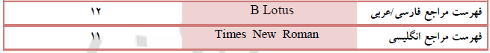
صفحه روی جلد ، به ترتیب در سمت راست به زبان فارسی و در روی جلد پایان نامه قرار میگیرد و شامل آرم موسسه آموزش عالی لامعی، نام دانشکده ، عنوان رشته عنوان پایان نامه یا تایتل ، نام و نام خانوادگی استاد راهنما، نویسنده و تاریخ تهیه پایان نامه میباشد. (طبق نمونه)
2- صفحه سفید
بعد از جلد و همچنین در آخر پایان نامه قبل از جلد صفحه سفید قرار میگیرد.
3- صفحه بسم اله
این صفحه بعد از صفحه سفید قرار می گیرد. (بسم اله در وسط صفحه ) و بایستی به شکل ساده و مشخص صفحه آرایی شود، از به کار بردن هر گونه کادر و تزئین در این صفحه خودداری شود.
4- صفحه فارسی مشابه طرح روی جلد فارسی
کلیه مندرجات روی جلد با همان ترتیب فاصله ها و قلم های روی جلد در این صفحه قرار می گیرد.
5- صفحه تقدیم
این صفحه اختیاری است و اختصاص به ذکر نام فرد یا افرادی دارد که پایان نامه به ایشان تقدیم میشود.
6- صفحه سپاسگزار ی
این صفحه اختیاری است. در این صفحه از افرادی که در انجام پایان نامه به نحو موثری همکاری نمودهاند سپاسگزاری میشود.
7- صفحه فهرست مطالب
فهرست مطالب شامل چکیده، فصل ها و عنوان فصل ها، بخش ها و عنوان بخش ها و همچنین زیربخش ها، فهرست منابع و چکیده انگلیسی می باشد. لازم است شماره صفحه در مقابل هر یک از عناوین فهرست مطالب قید شود (طبق نمونه )
صفحاتی که قبل از صفحه فهرست مطالب میآید در این صفحه ذکر نمی شود.
8- صفحه فهرست جدول ها
این صفحه شامل عنوان، شماره و صفحه جدول های موجود در متن می باشد (طبق نمونه)
9- صفحه فهرست شکل ها و تصویرها
این صفحه شامل فهرست کلیه تصاویر ، نمودارها و عکس های موجود در متن است که همگی تحت عنوان شکل آورده می شود.
10- صفحه فهرست نقشه ها
این صفحه شامل فهرست کلیه نقشه های موجود در متن است.
صفحات اصلی
1- صفحه چکیده
چکیده بایستی مختصر و مفید بوده شامل هدف پژوهش، روش پژوهش و نتایج به دست آمده بطور مختصر می باشد و حداکثر یک صفحه بدون ذکر فرمول، نگاره و منابع باشد. چکیده در یک پاراگراف و سطر اول آن بدون تورفتگی باشد. درانتهای چکیده 4 تا 6 واژه کلیدی آورده می شود.
2- فصل های پایان نامه
پایان نامه شامل 5 فصل به ترتیب زیر می باشد.
متن پایان نامه باید با قلم B Lotus 14 باشد و تیترها با همین قلم به صورت Bold در آید.
تذکرات مهم:
1- صفحات اصلی می‌بایست بصورت ساده (بدون) استفاده از کادر و یا سر صفحه تایپ شود. در صفحات اصلی طول هر سطر cm 16 و فاصله سطرها از یکدیگر cm 5/1 در نظر گرفته شود.
متن آن با پنط 14 لوتوس نازک و تعداد سطرها در هر صفحه حداکثر 25 و حداقل 20 سطر باشد. فاصله هر سطر از سمت راست کاغذ cm 3 و از سمت چپ cm 2 باشد. فاصله اولین سطر از بالای صفحه cm 3، فاصله آخرین سطر از پایین صفحه cm 3 باشد. شماره صفحات اصلی بصورت اعداد فارسی تایپ شده و فاصله آن تا پایین صفحه cm 5/1 و کاملا در وسط صفحه قرار گیرد.

براي تایپ بخشهاي مختلف پایان نامه از قلمهاي زیر استفاده شود:
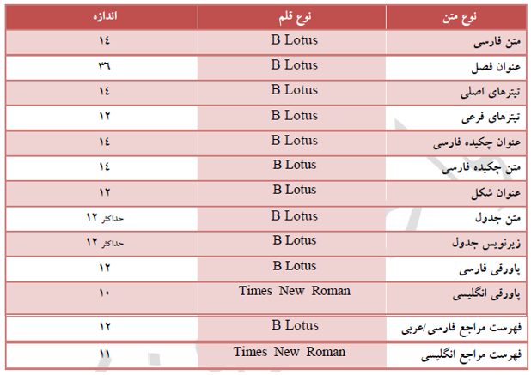
2- برای متن‌هایی که به زبان‌های خارجی تایپ می‌شود، فاصله هر سطر از سمت راست کاغذ cm 2 و از سمت چپ cm 3 در نظر گرفته شود.
3- برای شماره‌گذاری موضوع‌ها، شکل‌ها، پیوست‌ها و فرمولها به صورت زیر عمل شود:
- هر یک از بخش‌های هر فصل با دو شماره که با خط تیره از یکدیگر جدا شده‌اند مشخص می‌گردد عدد سمت راست بیانگر شماره فصل و عدد سمت چپ ترتیب بخش مورد نظر است. در صورتیکه هر بخش دارای زیر بخش باشد. شماره هر بخش در سمت چپ شماره مذکور قرار می‌گیرد. مثلا: زیر بخش سوم از بخش چهارم فصل دوم بصورت 2-4-3 شماره‌گذاری می‌شود.
- شماره‌گذاری شکل‌ها، جدول‌ها، نمودار‌ها و نقشه‌ها نیز به صورت فوق می‌باشد. مثلا: دهمین شکل در فصل سوم به صورت (شکل3-10) نوشته می‌شود.
- پیوست‌ها با حروف الفبای فارسی نامگذاری می‌شود و بعنوان مثال سومین جدول در پیوست "ب" بصورت (جدول ب-3) نوشته می‌شود.
- برای شماره‌گذاری روابط و فرمولها نیز عدد سمت راست بیانگر شماره فصل و عدد سمت چپ شماره رابطه مورد نظر است. مثلا چهارمین رابطه در فصل سوم بصورت (3-4) نوشته می‌شود.
4- رعایت پاراگراف وعلائم نگارشی و ویرایشی
5- هنگام نوشتن فهرست منابع به مسائل زیر توجه شود.
الف- ترتیب نوشتن منابع بر حسب حروف الفبای فارسی باشد.
- ابتدا منابع فارسی وسپس منابع غیر فارسی نوشته شود.
ج- ترتیب نوشتن مشخصات هر منبع بصورت زیر می‌باشد.
1- شماره و ردیف 2- نام خانوادگی نویسنده 3- نام کوچک نویسنده 4- سال انتشار 5- عنوان کتاب، مقاله گزارش، پایان‌نامه یا رساله 6- نام ناشر، مجله، سمینار یا موسسه علمی که مقاله در آن چاپ شده و یا نام دانشگاهی که پایان‌نامه در آنجا ارائه گردیده است (شماره و سال مجله قید شود) 7- شماره صفحاتی که مطلب مورد نظر از آن استخراج شده است.

نمونه صفحه جلد فارسی
موسسه آموزش عالی غیردولتی- غیرانتفاعی
لامعی گرگانی

پايان‌نامه براي دريافت درجه کارشناسي
رشته مهندسي کامپيوتر گرايش نرم افزار

عنوان :
...........

استاد راهنما :
.........

دانشجو:
.........

ماه و سال

نمونه صفحه عنوان فارسی روی جلد همراه با عطف

موسسه آموزش عالی غیردولتی- غیرانتفاعی
لامعی گرگانی

پايان‌نامه براي دريافت درجه کارشناسي
رشته مهندسي کامپيوتر گرايش نرم افزار

عنوان
........................

استاد راهنما (استادان راهنما)
دکتر .......................

استاد مشاور(استادان مشاور)
دکتر..............
دکتر...........

نگارنده
..................
ماه و سال
...............

عنوان پایان نامه یا رساله ...................... نام و نام خانوادگی سال

